编程实验 2
1.题目：
班上5个学生（学号，姓名，数学成绩），有若干同学成绩不及格，采用双链表编程实现 下面的问题：
函数1：动态建立双链表输入5个同学的数据。
函数2：通过next指针输出双链表中不及格同学的数据（成绩<60）。
函数3：通过prior指针输出双链表中及格同学的数据。

源程序：
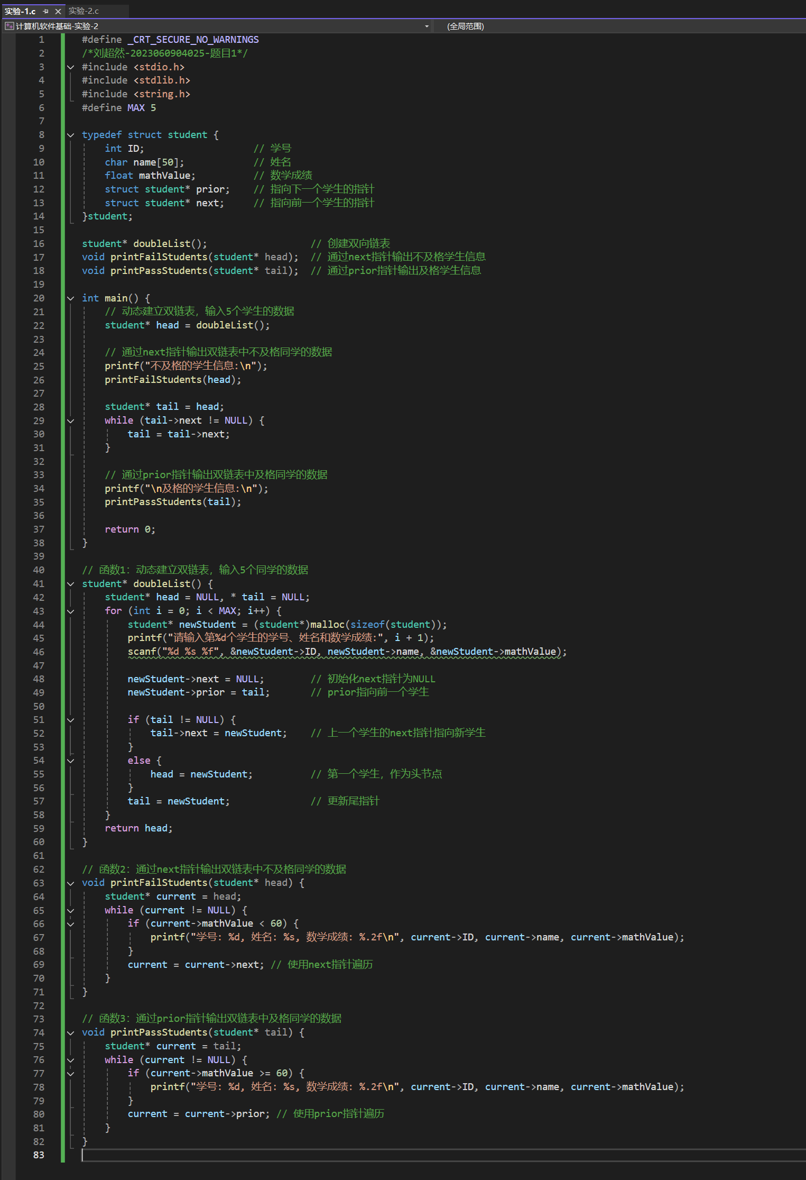
运行结果：
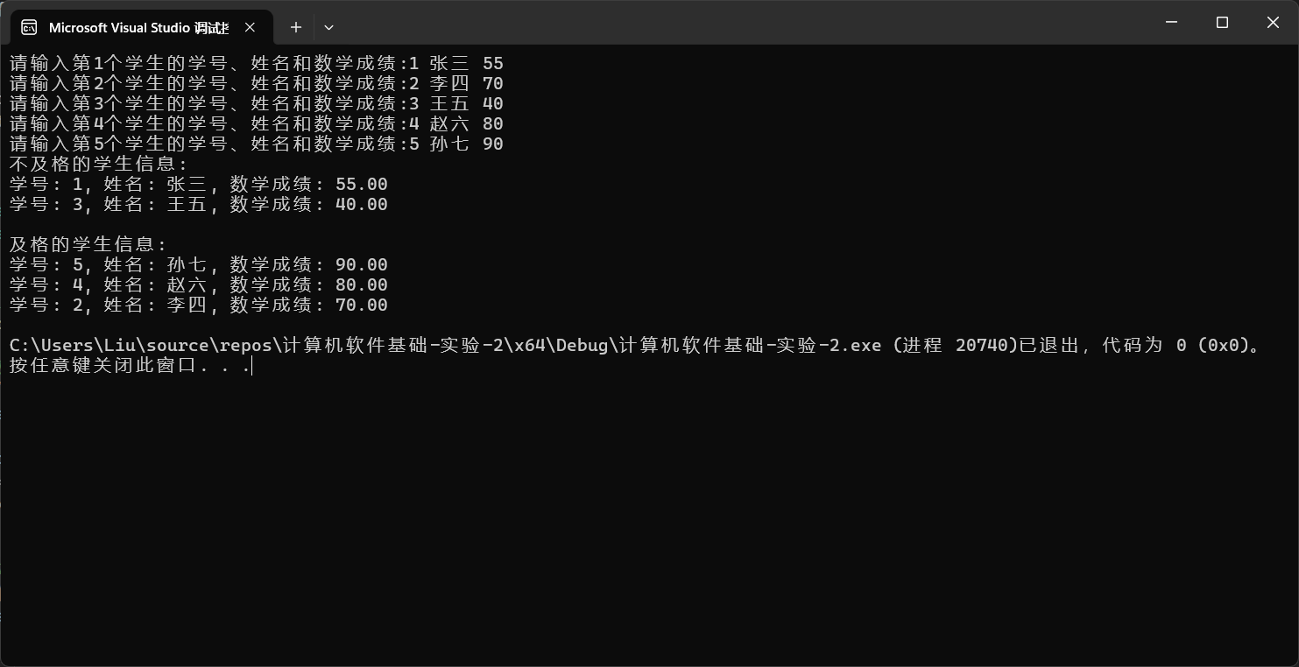

心得体会：
在这个实验中，通过使用双向链表管理学生信息，加深了我对链表及指针操作的理解，特别是在双向链表的动态创建、正反向遍历中的指针使用。在实现过程中，我通过next和prior指针分别输出不及格和及格学生的数据，对双向链表在数据遍历方面的灵活性有了更深刻的体会。同时，通过函数的模块化设计，代码的逻辑更为清晰，便于调试和扩展。遇到的问题也让我意识到双向链表中指针的正确指向和内存管理的重要性。在不断调试和修正的过程中，我培养了良好的编程规范和调试习惯。

2.题目：
某年级有两个班级，每个班级5个学生（学号，姓名，数学成绩）。采用循环链表编程实 现下面的问题：
函数1：为每个班建立一个循环单链表，并且输入其成绩。
函数2：实现两个循环单链表的连接。
函数3：统计该年级的数学平均成绩。

源程序：
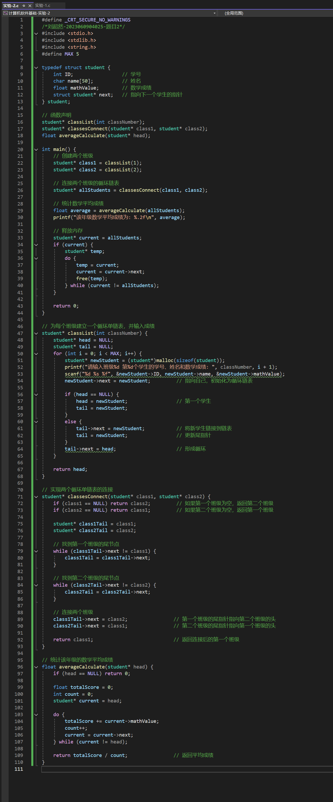

运行结果：
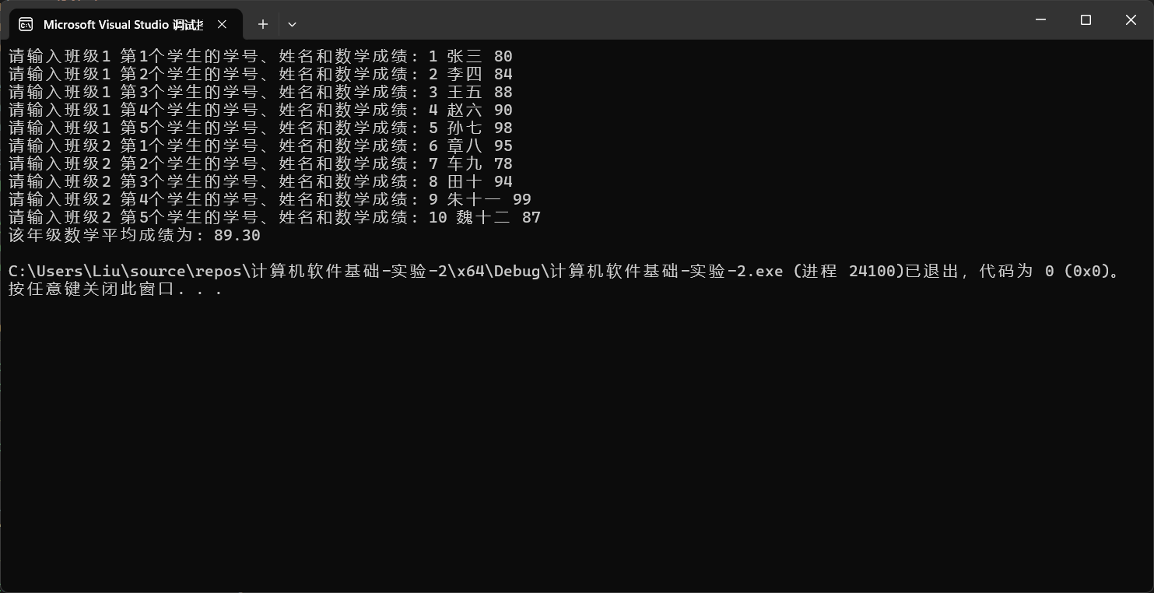

心得体会：
在这个实验中，通过使用C语言实现循环链表，管理学生的数学成绩数据，我不仅加深了对循环链表结构的理解，也掌握了链表节点的动态分配和指针操作的要点。尤其是通过创建和连接两个循环链表，并统计数学平均成绩，我对循环链表的特性和使用场景有了更直观的认识。实验过程中，通过结构体定义和函数封装提高了代码的可读性和模块化设计，也帮助我更熟练地使用指针操作来进行链表遍历、连接和数据统计。

